Politén kromoszómák, kariotípus, remodeling, epigenetika

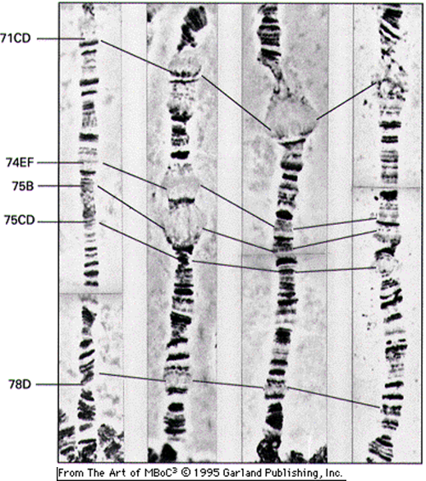
A politén kromoszómák
A politén kromoszómák olyan óriáskromoszómák, amelyek egy sejt tízszeri, osztódás nélküli sejtciklusából képződnek, ami azt jelenti, hogy 2*2¹⁰, azaz 1024-szeres a génállománya, az így keletkezett kromoszómák összekapcsolódnak (mindegyik a magafajtával)
De mire jó egy ekkora adag genom?
Az élőlényeknek azért jó, mert ilyen állapotban a sejt sokkal gyorsabb génkifejezésre képes
Ilyen sejtek pl. akkor jönnek létre, amikor a rovarok lárvaállapotban vannak, ami azt eredményezi, hogy sokkal gyorsabban tudják gyártani pl. a fejlődési hormonokat
A kutatóknak pedig azért jók ezek a kromoszómák, mert mivel sokkal nagyobbak, jobban megfigyelhető a működésük, és ez a működés levezethető a normál méretű kromoszómákra
Ezeknek a kromoszómáknak van egy jellegzetes könnyen vizsgálható tulajdonsága: időszakosan megjelennek rajtuk kiöblösödő részek, amiket Balbiani-gyűrűknek nevezünk, ilyenkor a kromoszóma kiöblösödő része dekondenzálódik, mert ott RNS-szintézis történik éppen

Kariotipizálás
A kariotipizálást kromoszóma- vagy genommuttáció kimutatására használják, ha pl. az egyik kromoszómáról leszakadt egy darab és egy másikhoz kötődött, vagy valamelyik kromoszómából több vagy kevesebb van a normálisnál, jól ki lehet így mutatni
Úgy történik meg, hogy a sejtet ráveszik a mitózis előkészítésére, de egy kolhicin nevű mikrotubulus méreggel megállítják azt, miután a kromoszómapárok kondenzálódtak, tehát valamikor a G2 fázisban; erre azért van szükség, mert az interfázis során a kromoszómák olyanok, mint valami pamacsok, hiszen csak ilyen formában elérhetőek a génjeik
A kromoszómákat meg lehet festeni különböző színűre, így könnyű az azonosakat elkülöníteni a különbözőktől, de a jobb érthetőség érdekében még szépen egymás mellé is rakják (talán photoshoppal, de lehet, hogy más képszerkesztő programot használnak)
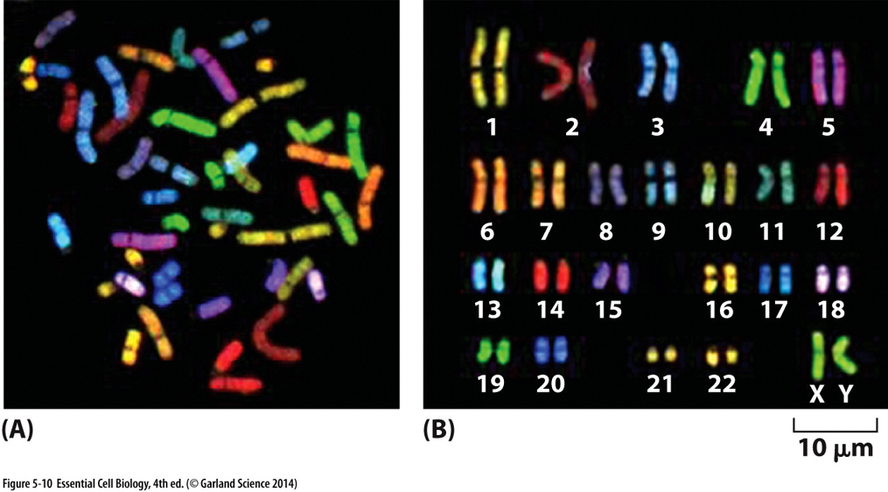
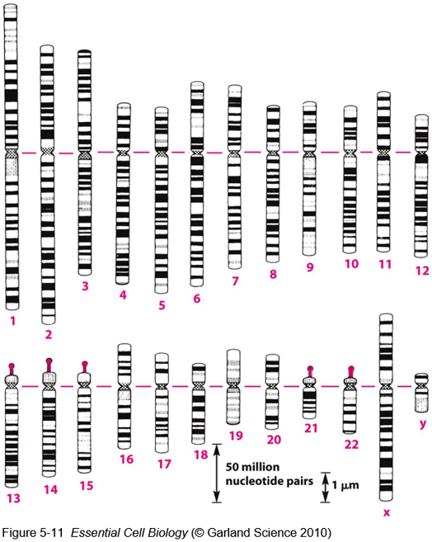
Az ábrán van egy kis hiba, az Y-nal jelölt kromoszóma is X, ha Y lenne, kisebb lenne, mint a 21-es számú
Az eredmény alapján idiogramot készítenek (a felső kép is ez), ahol egymás mellé rakják a kromoszómákat úgy, hogy a centromerek kerülnek egy vonalba, úgy, hogy a p-kar (a centromertől számítva a rövidebb vég) kerül felülre, a q-kar (értelemszerűen a másik) kerül alulra:
Amint a képen látható, a 13., 14., 15., 21. és 22. kromoszómák p-karján a telomer és a centromer között van egy befűződés, ezt telomer-szatellitrégiónak nevezzük, és a sejtmagvacskát kialakító gének találhatóak rajta
Az ember alapvetően diploid, azaz két kromoszómagarnitúrája van, a kromoszómahiány vagy -többlet általában halálos, de néhány esetben nem, ezek az esetek a 21-es triszómia (Down-kór) (mivel ez a legrövidebb kromoszóma), és a nemi kromoszómák rendellenességei, mivel az Y még a 21.-nél is rövidebb, az X-ből pedig csak egy marad aktív, akárhány legyen belőlük; XXX: szupernő, XYY: szuperférfi, X0: turner-szindróma, XXY: klinefelter-szindróma

Remodeling
A DNS-kódhoz csak úgy lehet hozzáférni, ha nincsen az olvasandó szakaszon a DNS feltekerve, viszont kitekert formában nem férne el a sejtmagba
Ehhez kell átrendező enzim, amiket kromatinátrendező komplexeknek nevezünk, és ATP hatására ezek meg tudják változtatni a linker szakasz hosszát, ezt a folyamatot remodelingnek nevezzük
A linker szakasz hossza megnő DNS-replikáció, hibajavítás, vagy gén aktiválódása esetén, és lecsökken egy gén inaktiválódásakor (persze ha egy részen nő a linker hossza, attól máshol csökkenhet egy időpillanat alatt)
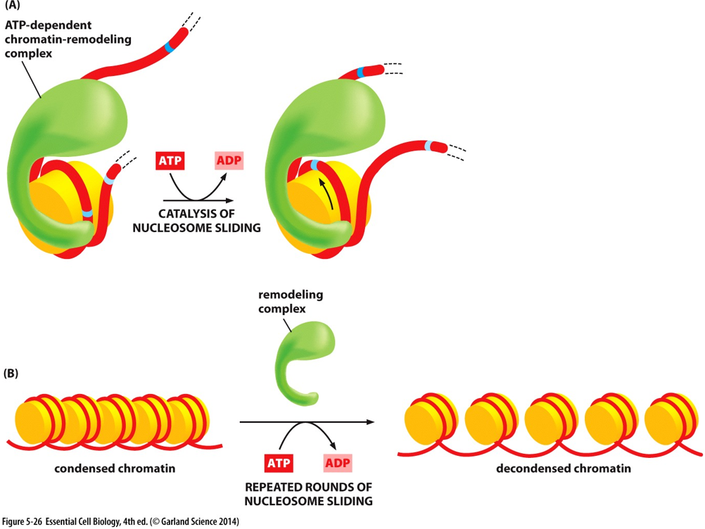
Az ábrán jól látszik, hogy a fehérjekomplex a hisztongyűrűn levő DNS-fonalat tekeri meg, így jön létre a hosszabb linker

Epigenetikai tulajdonságok kialakulása és öröklődése
Bizonyos sejtekben bizonyos gének tartósan heterokromatin állapotba kerülnek, ezek tartalmazzák az epigenetikai tulajdonságokat; ezek a gének például olyanok, amik egy differenciálódás után nem kellenek a sejt munkájához (pl.: egy idegsejtnek nem kell sok hemoglobint gyártania)
Az epigenetikai heterokromatin-képződésnek két fontos fajtája van:

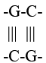
Citozin-metiláció:
Bizonyos DNS-szakaszokban megsűrűsödnek a szekvenciák, géneken belül általában a promóter régióban
Ha ilyen helyeken egy metil-transzferáz enzim az ilyen szekvenciákban levő citozinokra mindkét szálon metilcsoportokat helyez el, ettől a gén tartósan inaktiválódik

Hisztonmodifikáció:
Hisztonmodifikáció: a hisztonok N-terminálisa felőli néhány aminosavra funkciós csoportok kerülhetnek
Ezek a funkciós csoportok lehetnek a
- metilcsoport (-CH₃),
- acetilcsoport (-CH₂-COOH),
- és foszfátcsoport (-OPO₃²⁻)
A legtöbbféleképpen modifikálható hiszton a H3, ennek 9. lizin aminosavának a metilációjától a DNS heterokromatinná tömörödik, amit így jelölünk: H3K9-Me
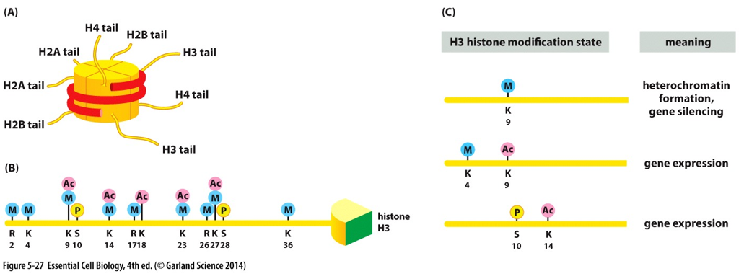
Ahhoz, hogy egy hisztonmodifikáció hatására ne az egész DNS tömörödjön össze, bizonyos gátlószekvenciák vannak, amik levetik magukról a fehérjekomplexet, hogy ne folytatódhasson a metiláció
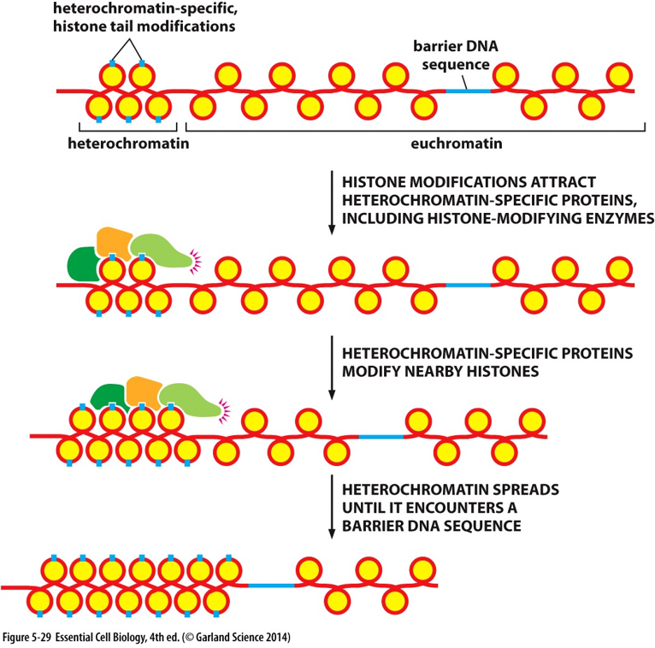
A DNS-kettőzés után a két utód DNS-ben kb.1/2 részben tartalmaznak a heterokromatin szakaszok modifikált hisztonokat, emiatt osztódás után is meg van jelölve, hogy hol van szükség a heterokromatinizációra, a fehérjekomplexek metilezik az újonnan beépülő hisztonokat, tehát az osztódás után is heterokromatin állapotba kerülnek a gének, ami azt eredményezi, hogy az epigenetikai tulajdonságok is öröklődnek, a lezárt gének az utódokban is le lesznek zárva

